Жан-Мари Перье: «Жизнь моя красочная, безумная, яркая, полная великих историй. Это верно, но я сам - точно не великий художник»
29.09.2017
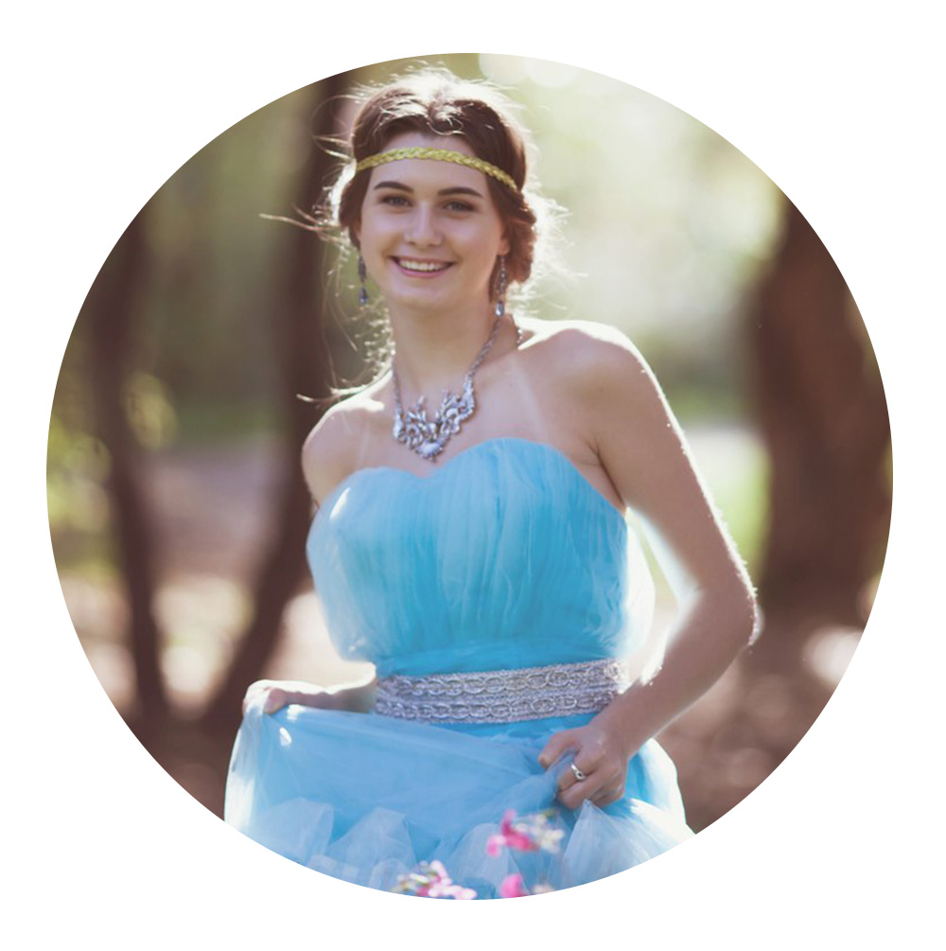

Именной стипендиат Правительства Москвы
Анастасия Слободянюк

22 сентября в Центре фотографии имени братьев Люмьер стартовала грандиозная выставка Жана-Мари Перье «Кутюрье французской фотографии», состоящая из 40 работ, отобранных автором. На торжественном открытии выставки присутствовал и сам «простой фотограф» (как позднее он скажет о себе). Перье рассказывал о периодах своей творческой деятельности, о тех событиях, которые навсегда запечатлел он на своих легендарных фотоснимках.

История 1. Хочешь быть фотографом? – Да, конечно, почему нет?

"Шел 1956 год. В это время мой отец снимался в фильме Фредерико Феллини «Ночь Кабирии» в Риме. Он взял меня на съемки, не зная, что со мной делать. Ведь мне было 16, а я и не думал, чем хочу заниматься. Тогда отцу посоветовали отдать меня в популярный в то время журнал ‘Paris Match’. Фотографы этого журнала тогда были просто звездами: они разъезжали на Ferrari, проводили время с красивыми девушками. Все хотели быть такими же классными, как они. И так получилось, что мне улыбнулась удача, и в сентябре 1956 года я встретился с Даниэлем Филиппаки, который в то время сотрудничал с журналами ‘Marie Claire’ и ‘Jazz’. Он был очень умным, красивым и сумасшедшим (что так свойственно любому хорошему фотографу): после нашей встречи он в течение трех минут нанял меня на работу своим ассистентом, дал мне фотоаппарат немецкой фирмы Leica и сказал: «Ты поедешь в турне с Эллой Фицджеральд и Диззи Гиллеспи». Можете себе представить: мне 16 лет, я выгляжу на 11, и я отправляюсь в турне с Эллой и Диззи!"
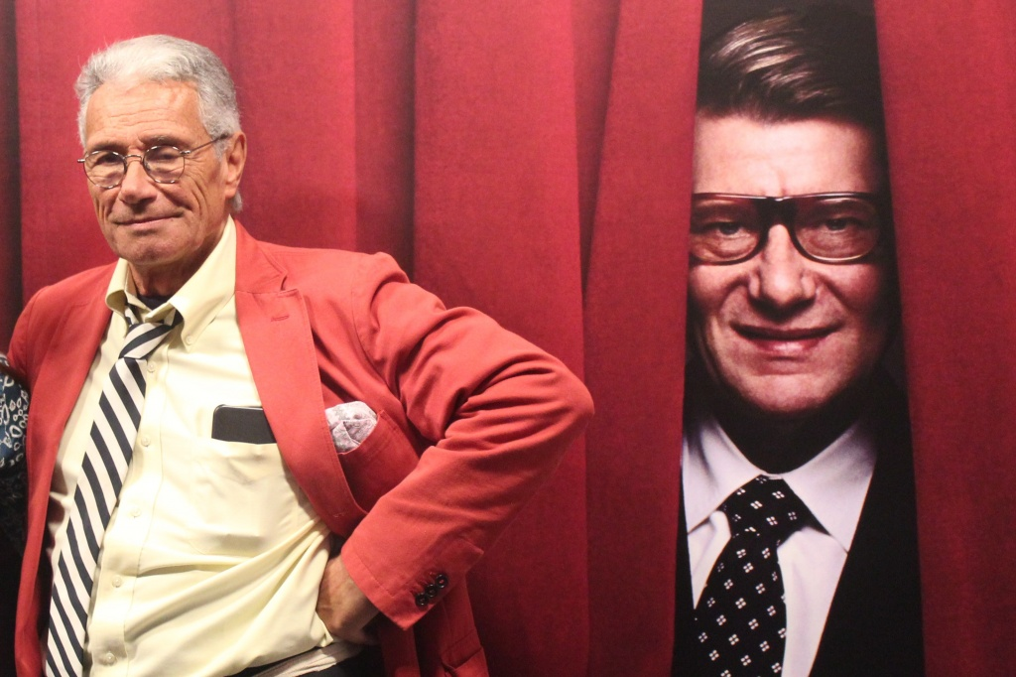
История 2. Незабываемое турне с звездами джаза

"Для меня Элла Фицджеральд была очень внушительной женщиной, которая непременно вызывала у меня уважение и некоторое чувство страха, потому когда я понял, что я ей очень нравлюсь, я испугался. Диззи же решил подшутить надо мной: он запер нас в гримерке, но ничего не случилось, а я теперь очень жалею – ведь моей первой любовью могла бы быть сама Элла Фицджеральд! (смеется)

Моя первая фотография была сделана как раз в этом турне: приземлился самолет с Диззи Гиллеспи и Эллой Фицджеральд, а в то время совершенно не было охраны, потому трап сразу же окружила толпа журналистов. Спускаясь, Гиллеспи узнал меня (потому что я всегда таскался с Филиппаки), подошел ко мне, шестнадцатилетнему пареньку, и я увидел нескрываемое удивление на лицах моих коллег-фотографов. Диззи сказал, что Элла сильно напилась в самолете и подумала, что мы в Нью-Йорке, а нам нужно скорее ехать. Потом он предложил сходить в бар, я же ему сказал взять трубу – и это стало моим первым снимком".

История 3. ‘Salut les Copains’

"Таким образом, 5 лет работал я вместе с Филиппаки. Потом у меня был вынужденный перерыв – 28 месяцев службы, чуть больше двух лет я провел в Алжире. И когда я вернулся в Париж, я встретил Филиппаки, он сказал, что создает музыкальный журнал (‘Salut les Copains’ – «Привет, ребята») и предложил мне ему помочь. Я согласился. Первый выпуск был 100 тысяч экземпляров, следующий – 300 тысяч, а потом уже и миллионный тираж, потому что все буквально дрались за номер этого журнала. В издании печатались все звезды 1960-х годов. Именно тогда я познакомился с The Beatles. Мне они не казались людьми из другого мира – мира большой сцены и популярности, для меня они были просто хорошими ребятами, пишущими музыку. Когда мы общались, они очень быстро говорили на английском языке, и я почти ничего не понимал. Когда они пришли ко мне в студию, я попросил их выстроиться в линию, выдал им сигареты, попросил своего ассистента выключить свет, а ребят попросил зажечь сигареты – и вуаля! Мы попрощались. После этой встречи The Beatles пригласили меня поработать над созданием обложки к альбому ‘Sgt. Pepper’.

В период сотрудничества с ‘Salut les Copains’ я встретился и с Бобом Диланом. Я сфотографировал его, когда он был в английском турне и стал впервые играть на электрогитаре. Должен сказать, он сделал совершенно революционные вещи для американской музыки: впервые слова песен доносили какой-то смысл до людей. И я отлично помню, что, когда вышла его вторая пластинка, Мик Джаггер слушал её весь вечер, так как для него это было удивительно. Он слушал слова его песен".
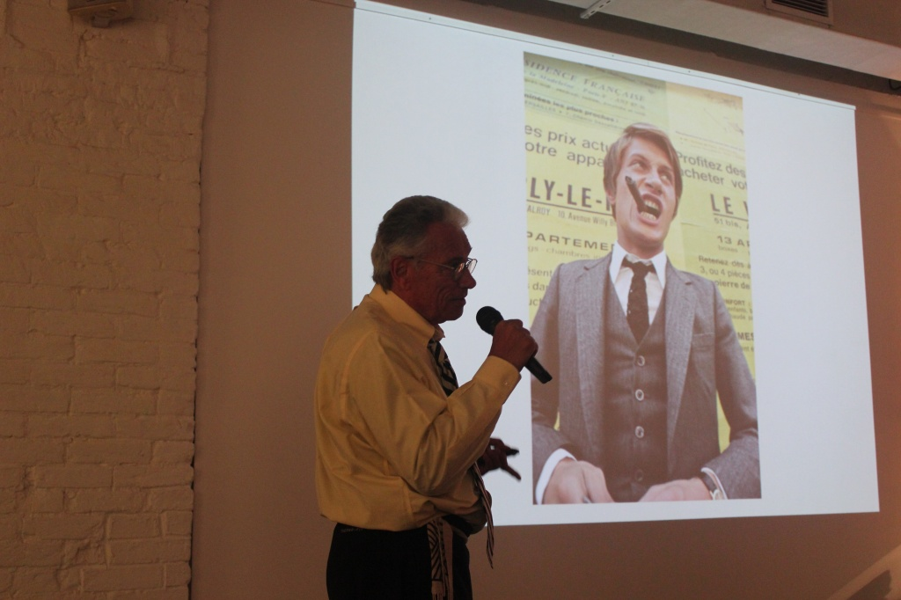
История 4. Моя первая любовь

"Франсуаза Арди -- первая любовь моей жизни, она была очень красивой. Но знаете, что действительно интересно? Она не сознавала, насколько она красива.
С Франсуазой мы были 5 лет вместе. Мы расстались, но остались друзьями. И в один прекрасный день она мне сказала, что кое-кого встретила, я же был заинтересован, потому попросил познакомить меня с этим человеком. Она мне представила мне своего возлюбленного – Жака Дидрона, и я в него влюбился, он был невероятно красивым. Смешная история: я фотографирую свою бывшую девушку с её парнем".

История 5. О 1960-х

"Всех французских звезд я старался привезти на съемку в Америку, потому что все мечтали о США. Совершенно нормально то, что за 12 лет моей работы со знаменитостями ни один человек не хотел увидеть фотографии до того, как она появятся в журнале, потому фотографы сегодняшнего времени могут мне завидовать. Вот это и есть разница между тем временем и сегодняшним днем --- сейчас все думают только о своём имидже, о том, как они получаются на фотографиях, а раньше все были свободными и беззаботными.
В 1960-х мы могли делать все, что хочется, потому не удивляйтесь, что фотография Клода Франсуа сделана в таком стиле: всем было абсолютно всё равно на то, что мы вытащили на дорогу ковер, поставили стул и положили рядом собаку. Это был центр Парижа, недалеко Елисейские поля, но всем плевать, даже полицейским".

История 6. Ален Делон и реклама Dior

"Хочу сказать, что Ален Делон был красавчиком. Я хорошо помню, когда встретил его в первый раз: он только вернулся с войны, у него были короткие волосы, и он даже не думал, что станет актером. Он шел по улице и люди просто выходили, чтобы посмотреть на него. Он был не только красив внешне, у него была какая-то особенная энергетика, которая притягивала людей.

Я его фотографировал, а потом один из снимков стал рекламой парфюма Dior. В оригинале в руке у Алена была сигарета, Dior же не позволил себе этого, потому убрал её. И вот один знакомый фотограф сказал мне: «О Боже мой, как ты позволил им убрать сигарету? Это же деталь твоей работы!». А я ему ответил: «Они мне заплатили столько денег, что, если бы они захотели ему нос плоский приделать, я бы не возражал».
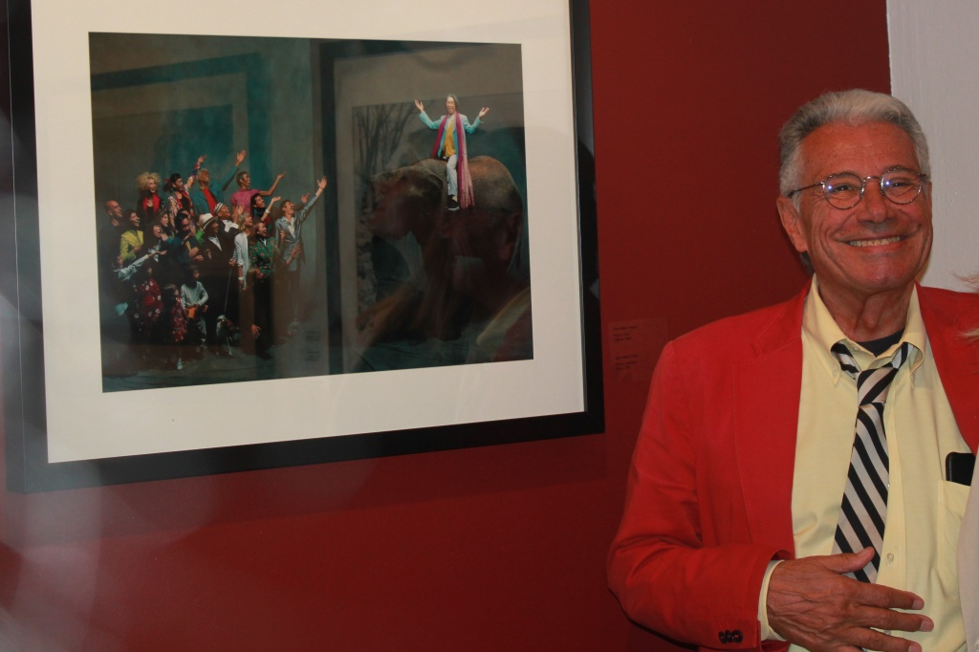
История 7. Смена творческого пространства

"В какой-то момент я уехал в США, Лос-Анджелес, где стал делать ролики – я сделал больше 600 рекламных роликов для разных компаний. И я был счастлив быть там 10 лет. Я понял, как все работает. А потом моя сестра Анн-Мари, которая была редактором журнала’ELLE’, предложила мне вернуться во Францию и продолжить свою фотографическую работу. Когда я стал работать в ‘ELLE’, удивительным образом я стал чувствовать себя таким же свободным, как в 1960-е".

История 8. О сумасшедших дизайнерах

"Когда я работал с дизайнерами, я пытался сделать такие образы, которые бы иллюстрировали то, что они делают. И если в 90-е все звезды стали совершенно другими, то дизайнеры оставались сумасшедшими, такими же сумасшедшими, как и фотографы, потому нам было удобно работать вместе.
Мы договорились встретиться с Вивьен Вествуд, она надела платье, и тут внезапно появился этот обнаженный мужчина справа. Я их сфотографировал, а теперь он стал ее мужем. Честно говоря, я очень рад, что эта съемка прошла именно в одном из лондонских музеев, потому что директор этого музея совершенно не отреагировал на голого мужчину, появившегося будто из ниоткуда. А вы попробуйте сделать такую же фотографию в Лувре!"

♦ - ♦ - ♦

ЗОЛОТАЯ ЦИТАТА: «Профессия фотографа уникальная, потому что ты можешь управлять действиями человека, которого ты видишь всего несколько минут»

♦ - ♦ - ♦

Адрес страницы: http://centrprof.dtoiv.mos.ru/projects/pen-test/detail/6889848.html
ГБУ города Москвы «Городской центр профессионального и карьерного развития»

